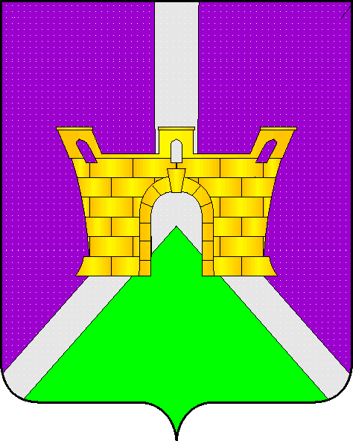

С О В Е Т
ВОРОНЕЖСКОГО СЕЛЬСКОГО ПОСЕЛЕНИЯ
УСТЬ-ЛАБИНСКОГО РАЙОНА

РЕШЕНИЕ

26 апреля 2011 г. № 8
Протокол № 32
станица Воронежская

Об утверждении нормативов градостроительного проектирования Воронежского сельского поселения Усть-Лабинского района

На основании части 6 статьи 24 Градостроительного кодекса Российской Федерации, руководствуясь Федеральным законом от 06 октября 2003 года № 131-ФЗ «Об общих принципах организации местного самоуправления в Российской Федерации», Уставом Воронежского сельского поселения Усть-Лабинского района, Совет Воронежского сельского поселения Усть-Лабинского района р е ш и л:
1. Утвердить Местные нормативы градостроительного проектирования Воронежского сельского поселения Усть-Лабинского района.
2. Общему отделу администрации Воронежского сельского поселения Усть-Лабинского района (Селина) обнародовать настоящее решении в установленном порядке.
3.Контроль за выполнением настоящего решения возложить на главу Воронежского сельского поселения Усть-Лабинского района В.А.Мацко.
4. Настоящее решение вступает в силу со дня его обнародования.

Глава Воронежского
сельского поселения
Усть-Лабинского района В.А.Мацко

